登陆流程（双端通信部分）

时序图:

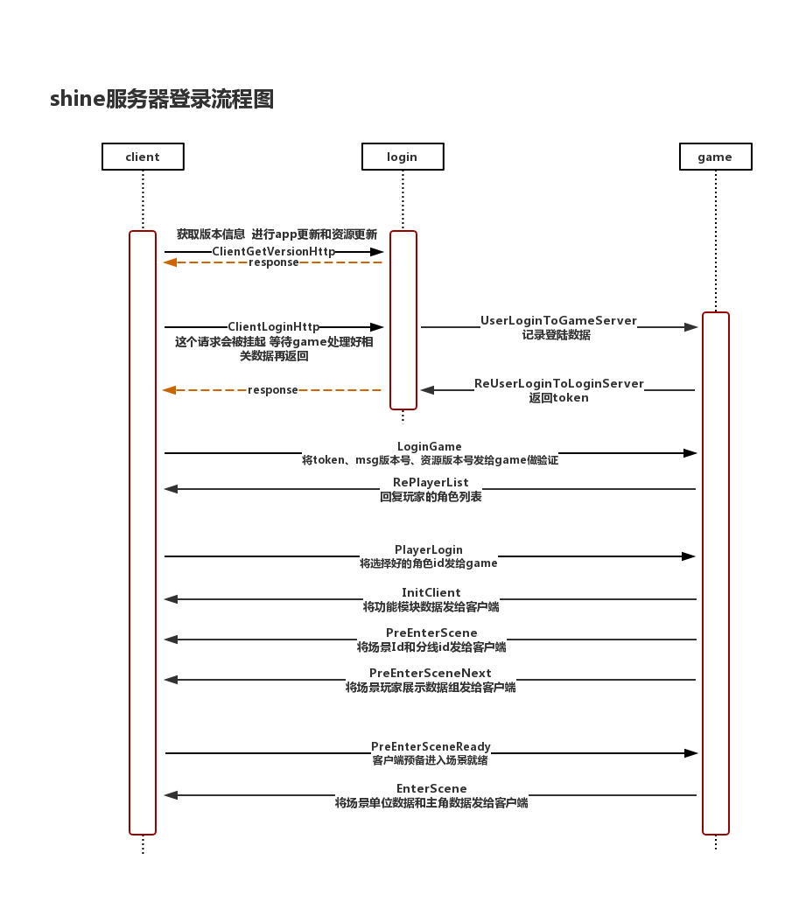

完整流程:

1. 客户端启动后先 ClientGetVersion，获取服务器所存的 客户端版本信息，然后进行更新整包(app更新)或更新资源(resource更新,包括代码热更)，使客户端版本在服务器允许版本范围内。
2. 进行平台登录或游客登录(sdk部分)
3. 如果是分区分服的项目，此时会获取服务器列表，包括上次登录区服等信息，通过GetServerList消息，然后选好服务器后，进行下一步，如是大区同服的，则直接进行下一步。
4. 发送ClientHttpLogin，携带登录信息（uid,区服id,设备信息，客户端版本号，渠道信息等），login服收到后，根据uid的hash值，散列到对应login服上进行处理。处理过程包括平台验证，创建User表，发送登录消息到game服，创建好token返回(携带目标game服的host,port)，然后再返回到收到http消息的login服，返回到客户端。
5. 客户端连接目标game服，然后发送LoginGame消息，进行token验证，异步读库（只解析Player表的loginData字段，不解析主数据data字段），然后返回角色列表（多角色项目时，返回多个角色）。
6. 客户端根据返回角色列表，进行创建角色或登录。
7. 登录时发送PlayerLogin，服务器收到后，异步读库（如不在缓存中），解析data字段，然后根据此Player的社交数据情况，发送获取数据请求到其他game服，获取所需的，好友/玩家群等数据，收齐后，进行下一步登录，回复客户端InitClient(与客户端同步首包数据,即登录所需全部数据)，然后根据项目类型，进行进入场景（进入时，走金场景流程,preEnterScene->sceneReady->enterScene） 或 不进入场景（enterNoneScene），也就是说，客户端会先收到场外的首包数据(InitClient)，再收到场内的首包数据(enterScene/enterNoneScene)。